Ярмолюк О.В, Бойко Д.М.
Національний університет фізичного виховання та спорту України (м.Київ)

Екологічна політика Організаційного комітету
Ігор XXXI Олімпіади в Ріо-де-Жанейро

Анотація. Здійснено аналіз основних природоохоронних заходів в рамках організації і проведення Ігор XXXI Олімпіади в Ріо-де-Жанейро, охарактеризовано форми співпраці Організаційного комітету «Ріо-2016» з різними екологічними організаціями і найбільш ефективні шляхи вирішення екологічних проблем під час проведення Олімпійських ігор. Було встановлено, що Ігри Олімпіад сприяють реалізації інноваційних екологічних технологій та екологічних проектів у певному місті, країні, а також за її межами, що надає глобальному процесу впровадження сталого розвитку значної освітянської цінності.

Ключові слова: сталий розвиток, Ігри XXXI Олімпіади, природоохоронний проект, олімпійський рух.

Экологическая политика Организационного комитета Игр XXXI Олимпиады в Рио-де-Жанейро
Ярмолюк Е.В., Бойко Д.М.
Аннотация. Проведен анализ основных природоохранных мероприятий в рамках организации и проведения Игр XXXI Олимпиады в Рио-де-Жанейро, охарактеризованы формы сотрудничества Оргкомитета «Рио-2016» с различными экологическими организациями и приведены наиболее эффективные пути решения возникающих проблем по охране окружающей среды при проведении Олимпийских игр. Установлено, что Игры Олимпиад способствуют внедрению инновационных экологических технологий и реализации природоохранных проектов в определенном городе, стране, а также за ее пределами, что придает глобальному процессу внедрения устойчивого развития весомую образовательную ценность.
Ключевые слова: устойчивое развитие, Игры XXXI Олимпиады, природоохранный проект, олимпийское движение.

Environmental policy of the Organizing Committee for the Games of XXXI Olympiad in Rio-de-Janeiro
Yarmoliuk О.V., Boyko D.M.
Abstracts. The analysis of the main environmental activities taken during the organization period and staging of the Games of the XXXI Olympiad in 2016 in Rio de Janeiro is given; the main forms of cooperation of the Organizing committee «Rio-2016» with various ecologically oriented organizations and the most effective ways to solve the environmental problems during hosting the Olympiads are described. It has been established that the Olympiads are contributing to the implementation of innovative environmental technologies and environmental projects in a particular city, country, as well as outside, which makes the global process of promoting sustainability of having significant educational value.
Environmental policy of the Organizing Committees of the Olympics is to develop various projects in order to ensure the safety of the environment, as well as demonstration of ecological economics. The main directions of environmental activities of the OCOG are environmental management, design and construction of sports facilities, taking into account environmental safety, energy conservation, environmental management and resource consumption, work with official suppliers and sponsors, cultural program and ceremonies, environmental education, environmental monitoring.
The study of environmental legacy of the modern Olympic movement could allow considering the possibility of introducing environmental technologies in the Olympic sport in Ukraine.
Key words: sustainability, Games of XXXI Olympiad, Rio-2016 Olympics, environmental projects, Olympic movement.

Актуальність. Олімпійські ігри вважаються однією з найвідоміших спортивних подій у світі. Для більшості міст, де проводяться Ігри, на думку колишнього президента МОК Жака Рогге «це найбільш складний проект, який вони коли-небудь здійснювали. Їх проведення впливає на все місто і його населення та передбачає заходи щодо впровадження міських, економічних, соціальних та екологічних перетворень» [6].
Маючи успішний досвід проведення Панамериканських ігор в 2007 році і Чемпіонату світу з футболу в 2014 році, Ріо-де-Жанейро з 5 по 21 серпня 2016 року перетворився на спортивну столицю світу. Вперше спортивні змагання такого рівня відбулися в Південній Америці. За право проведення Олімпійських ігор Ріо-де-Жанейро конкурував з такими містами, як Мадрид, Токіо і Чикаго, та 2 жовтня 2009 року здобув остаточну перемогу. Столиця Бразилії і раніше претендувала на проведення Олімпіади в 1936, 1940, 2004 і 2012 роках відповідно, але навіть не проходила до фіналу голосування. В Іграх XXXI Олімпіади прийняло участь 11 303 спортсмена з 205 країн, було розіграно 306 комплектів медалей у 33 видах спорту [8].
Бюджет змагань, що був затверджений організаторами перших в історії Ігор у Південній Америці, склав 9,73 млрд доларів США і мав три частини [9]. Перша – це витрати Організаційного комітету Ігор XXXI Олімпіади (далі – «Ріо-2016»), яка включала витрати на організацію та проведення змагань, розміщення суддів і спортсменів, харчування волонтерів, транспортні витрати на переміщення цих категорій учасників під час Ігор. На це Оргкомітет «Ріо-2016» витратив 7 млрд реалів (2 реала = 1 долар США).
Друга частина – це витрати на будівництво об'єктів, безпосередньо пов'язаних з проведенням Ігор: Олімпійського селища, стадіонів, спортивних майданчиків. Сукупна вартість будівництва склала 5,6 млрд реалів.
Третя частина – це інфраструктура, яку ще називають «олімпійською спадщиною». Ця частина бюджету включала найбільші витрати – 24,1 млрд реалів (або 10,7 млрд доларів США). Ця сума була витрачена на впровадження 27 проектів міського розвитку та громадського транспорту, включаючи вартість будівництва ліній метрополітену Ріо-де-Жанейро, а також програм для поліпшення навколишнього середовища. Держава сплатила 57 відсотків витрат на інфраструктуру, інші інвестиції були приватними [10].
У зв'язку з вищезазначеними фактами, спеціальний науковий інтерес має проведення аналізу ключових природоохоронних заходів в рамках організації та проведення Ігор XXXI Олімпіади, форм співпраці Оргкомітету «Ріо-2016» з різними екологічними організаціями, а також розв’язання проблем охорони довкілля під час проведення масштабних спортивних подій.
Мета статті полягає у вивченні екологічної політики Організаційного комітету Ігор XXXI Олімпіади у Ріо-де-Жанейро і визначенні основних напрямів екологічної діяльності під час організації та проведення Олімпійських ігор.
Методи й організація досліджень. Були застосовані наступні методи теоретичного аналізу наукової і науково-методичної літератури: узагальнення, синтезу, екстраполяції, аналогій.
Організація дослідження включала проведення системного аналізу і узагальнення матеріалів наукової літератури і публіцистичних матеріалів з питань екології, олімпійського спорту, а також офіційних матеріалів Міжнародного олімпійського комітету, Організаційного комітету Ігор XXXI Олімпіади в Ріо-де-Жанейро. Виходячи з цього були проаналізовані основні положення природоохоронної діяльності Організаційного комітету Ігор XXXI Олімпіади в Ріо-де-Жанейро з моменту обрання міста у 2009 році й до власне проведення Ігор у 2016 році.
Результати досліджень та їх обговорення. Організатори продемонстрували дуже серйозний підхід до проблем охорони довкілля в процесі підготовки і проведення Ігор XXXI Олімпіади в Ріо-де-Жанейро (Олімпіади «Ріо-2016»). Екологічні аспект був присутній практично у кожному елементі олімпійської символіки, пов'язаної з Іграми.
Так, логотип Ігор XXXI Олімпіади у Ріо-де-Жанейро був розроблений бразильською дизайн-студією «Tatíl Design» і представлений громадськості у 2010 році. Основою символу є стилізований Ріо – гори, сонце і море у вигляді хвилястих ліній, що нагадують силуети людей, які тримаються за руки у танці (рис. 1). Логотип виконаний у кольорах національного прапору Бразилії – синьому, жовтому і зеленому та має на меті символізувати взаємодію та енергію, гармонію в різноманітності, буйства природи та олімпійський дух [8].
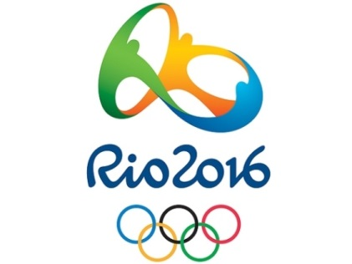
Рисунок 1. Офіційний логотип Ігор XXXI Олімпіади
Офіційна презентація талісманів літніх Олімпійських та Паралімпійських ігор 2016 року відбулася у 2014 році. Організатори представили узагальнені зображення флори і фауни Бразилії (рис. 2).
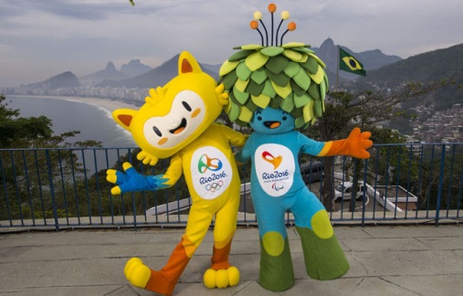
Рисунок 2. Вінісіус і Том — талісмани Олімпійських і Паралімпійських ігор 2016 року в Ріо-де-Жанейро

В оформленні Олімпійського факелу, що був розроблений студією «Chelles & Hayashi» із Сан-Паулу, також можна простежити екологічний символізм [8]. Одна з конструктивних особливостей факелу є наявність рухомих сегментів, які розкриваються вертикально під час передачі естафети Олімпійського вогню від факелоносця до факелоносця. При розгортуванні сегментів відкриваються приховані елементи у вигляді хвилястих ліній, що зроблені у кольорах, які символізують море, гори, небо та сонце, а також кольори бразильського прапору (рис. 3).
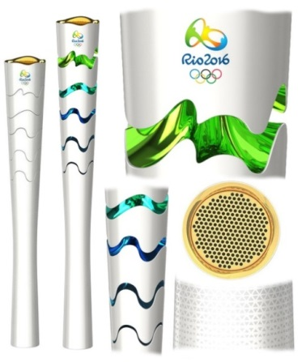
Рисунок 3. Факел Ігор XXXI Олімпіади
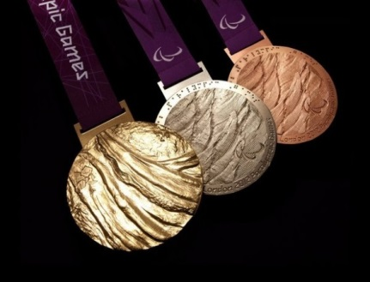
Ще однією цікавою особливістю на Олімпійських іграх у Ріо-де-Жанейро були медалі, зроблені з перероблених електроприладів (рис. 4). За словами президента Бразильського монетного двору, Франсішко Франко, усього було зроблено 4924 нагородних медалі і 75 тисяч пам'ятних медалі. У свою чергу, голова НОК країни Карлос Нузман, зазначив, що «медалі є одним з найбільш важливих символів Ігор, і ми дуже раді, що ми можемо розраховувати на Бразильський монетний двір, як партнера у цей унікальний момент для бразильського спорту» [1]. За словами К. Нузмана, таким чином, вони прагнули продемонструвати турботу про довкілля та сталий розвиток держави.
Рисунок 4. Медалі для Ігогр XXXI Олімпіади в Ріо-де-Жанейро
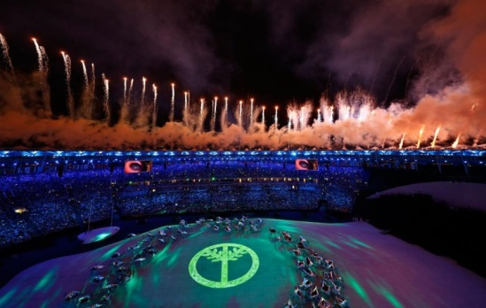
Урочиста церемонія відкриття Олімпійських ігор в Ріо-де-Жанейро стала не тільки святом спорту, за яким слідкувало понад 3,3 млн. глядачів, але також нагадала про важливі екологічні питання – глобальне потепління та зникнення тропічних лісів (рис. 5).
Рисунок 5. «Олімпійське дерево» - символ турботи про довкілля в олімпійському русі
Одним з перших номерів церемонії був присвячений загрозі зміни клімату і закликав світ до дій – рятуванню навколишнього середовища. Глядачі побачили відео-ролік, в якому розповідалося про наслідки підвищення температури на планеті і танення арктичного льоду, а також лазерне шоу про тропічні ліси Бразилії. На території Бразилії знаходиться близько однієї третьої частини тропічних лісів світу та більше половини тропічного лісу Амазонії. З 1991 по 2014 роки втрати території амазонських тропіків становили 415 тис. км2. Основною причиною збезлісення Амазонії є розчищення земель під будівництво та сільське господарство.
Олімпійські кільця були представлені у вигляді дерев, які потім перетворилися у тропічний ліс. Крім того, кожну команду на параді спортсменів супроводжувала дитина, яка несла в руках горщик з паростком. Кульмінаційним моментом був вихід підлітка із саджанцем в руках, що символізувало залучення молоді до вирішення проблем охорони довкілля (рис. 6).
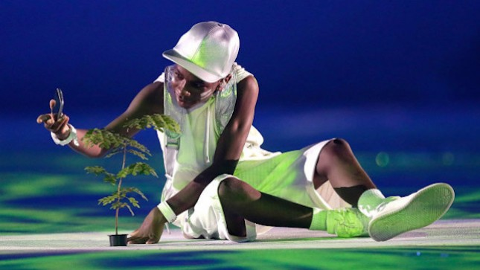
Рисунок 6. Залучення молоді до охорони довкілля на церемонії відкриття Олімпіади
Також про збереження біорізноманіття, відповідно до концепції організаторів Ігор, подбали і самі спортсмени-олімпійці. Кожна команда отримала насіння дерев, які вони згодом висадили в районі Деодоро, створивши «Ліс спортсменів». Взагалі було висаджено близько 12 тис. саджанців 208 видів від кожної країни, що приймала участь в Олімпійських іграх. «Дерева є найпростішою можливістю подбати про природу. Якщо спортсмени залишать після себе ці дерева, це буде чудово, тому що через 20 років, вони побачать цілій ліс і це нагадатиме про їхні перемоги», - розповіла арт-директор церемонії Даніела Томас [9].
Церемонія відкриття була «зеленою» не тільки за змістом, а й за своєю формою – наприклад, там був запалений вперше в історії Олімпійського руху «гібридний» вогонь, чаша якого символізує сонце і приводиться до руху завдяки силі вітру (рис. 7).
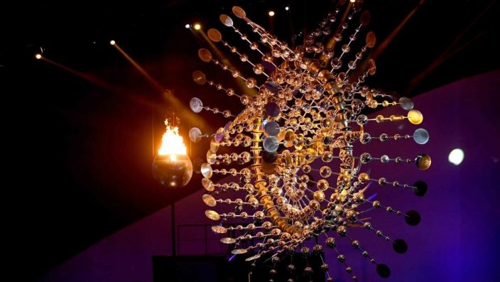
Рисунок 7. «Гібридний» Олімпійський вогонь в Ріо
Загальна кошторис становив приблизно 21 млн. доларів США, що у два рази менше суми витрат на урочисту церемонію відкриття Ігор 2012 року в Лондоні. Незважаючи на більш скромний бюджет церемонії у порівнянні з іншими на попередніх Олімпіадах, світові ЗМІ схвально відгукнулися про церемонію відкриття Ігор в Ріо-де-Жанейро, відзначивши яскравість її різноманітних поглядів, акцент на багатокультурність і звернення до проблем охорони навколишнього середовища.
Споруди для літніх Олімпійських та Паралімпійських ігор 2016 року були в основному розташовані у місці-організаторі Ріо-де-Жанейро, хоча деякі спортивні заходи проходили в інших містах. Більшість спортивних об'єктів було розміщено в межах чотирьох зон Ріо-де-Жанейро – Копакабана, Маракана, Деодоро та Барра (рис. 8).
Маракана є одним з найпопулярніших футбольних стадіонів у світі. Власне на цьому стадіоні була проведена церемонія відкриття Олімпійських ігор. Крім того, в цьому районі розташовані спортивні комплекси ім. Жоао Авеланжа, де були проведені змагання з легкої атлетики, та Мараканазінью, розроблений для змагань з волейболу. Спеціально для представників засобів інформації в Маракана, Деодоро і Барра були побудовані невеликі Олімпійські селища.
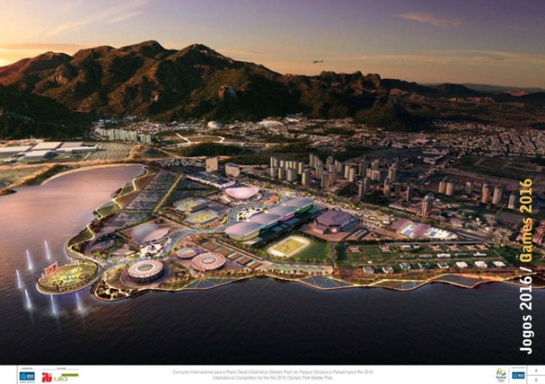
Рисунок 8. Інфраструктура олімпійського селища в Ріо-де-Жанейро
В районі Копакабана відбулися змагання з вітрильного спорту, плавання, триатлону та веслування.
Найбільша частина спортивних змагань була проведена в районі Барра. Для цього там були побудовані кілька олімпійських споруд. У водному парку ім. Марії Ленк були проведені змагання із стрибків у воду та водному поло. Змагання зі спортивної та художньої гімнастики відбулися на Олімпійській арені. Для таких видів спорту, як бокс і важка атлетика, був побудований Ріоцентр. В Олімпійських павільйонах проводилися змагання з баскетболу, а також різних видів бойових мистецтв. Крім того, у зоні Барра був розташований Тенісний центр і Велодром.
У Деодоро були проведені змагання з наступних видів спорту: веслувального слалому, маунтинбайку, стрільбі, п'ятиборству, фехтуванню, кінні змагання.
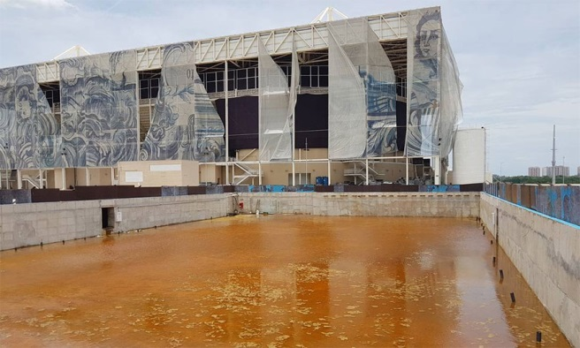
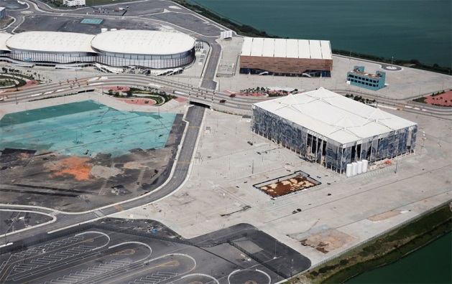
Після завершення Ігор певна частина споруд була демонтована, інші реконструйовані. Нажаль деякі з них знаходяться у вкрай занедбаному стані (рис. 9)
Рис. 9. Олімпійські споруди в Ріо-де-Жанейро (станом на січень 2017 року)
Після удосконалення основних положень екологічної діяльності, що була представлена в заявці міста-кандидата на проведення Олімпійських ігор 2016 року, Оргкомітет «Ріо-2016» розробив План управління сталим розвитком для літніх Олімпійських і Паралімпійських ігор 2016 року.
Здійснення екологічної політики Організаційного комітету Ігор XXXI Олімпіади в Ріо-де-Жанейро було обумовлено дотриманням трьох стратегічних цілей сталого розвитку, зо були прийняті на саміті ЮНЕП у 1992 році, а саме:
- «Планета»: зменшення впливу на навколишнє середовище проектів, що відносяться до проведення літніх Олімпійських і Паралімпійських ігор 2016 року;
- «Люди»: забезпечення рівного доступу до участі в Олімпійських і Паралімпійських іграх 2016 року усіх зацікавлених осіб;
- «Процвітання»: сприяння економічному розвитку держави взагалі і міста Ріо-де-Жанейро, зокрема, а також планування і проведення всіх заходів в рамках Олімпійських і Паралімпійських ігор 2016 року, відповідально і прозоро.
Виходячи з цього, основні напрями екологічної діяльності Оргкомітету «Ріо-2016» були логічно згруповані за вище зазначеними стратегічними цілями (табл. 1).
Таблиця 1.
Напрями природоохоронної діяльності Організаційного комітету
«Ріо-2016»
Стратегічна мета сталого розвитку | Напрямки природоохоронної діяльності Організаційного комітету «Ріо-2016»
- «Планета»: зменшення впливу на довкілля | - Транспортна система і логістика  - Екологічно орієнтоване будівництво споруд і міської інфраструктури  - Збереження природного середовища та очищення території  - Утилізація відходів
- «Люди»: Ігри для всіх | - Залучення громадськості та поінформованість  - Універсальна доступність  - Різноманіття та залучення
- «Процвітання»: відповідальний і прозорий менеджмент | - Постачання з урахуванням критеріїв сталого розвитку  - Системи управління та звітності
У розробці Плану управління сталим розвитком для літніх Олімпійських і Паралімпійських ігор 2016 року активну участь брав ЮНЕП. Як зауважила представник ООН Деніз Хаму, «заходи такого масштабу, як Олімпійські ігри, є чудовою можливістю запровадити та поширити технологій сталого розвитку на міжнародному рівні» [3].
Наприклад, спеціально для Ігор XXXI Олімпіади в Ріо-де-Жанейро швейцарська компанія «RAFAA» побудувала великий штучний водоспад, що працював від сонячних батарей та акумулював сонячну енергію протягом дня. Продуктивності цієї унікальної конструкції була достатньо для того, щоб забезпечити електроенергією не тільки Олімпійське селище, а також окремі райони в столиці Бразилії.
Уряд столиці представив унікальну транспортну систему «Bus Rapid Transit» - сучасну технологію переміщення пасажирів на міських автобусах, згідно якої люди могли дістатися різних спортивних об’єктів користуючись громадським транспортом, для якого була виділена окрема смуга, що зв'язувала західні і північні райони Ріо-де-Жанейро.
На думку експертів, серйозною проблемою була акваторія Ріо-де-Жанейро. Екологи давно били на сполох щодо стану прибережних вод міста: зокрема, раніше в бухті Гуанабара була виявлена інфекція, а на берег періодично викидає мертву рибу. Влада Ріо-де-Жанейро визнала, що не зможе зменшити на 80% рівень забруднення води в океанській бухті Гуанабара до проведення Олімпійських ігор «Ріо-2016». Саме ця мета була поставлена в заявці НОК Бразилії, згідно якої Ріо-де-Жанейро отримав право проведення Олімпійських ігор. У бухті проходили змагання з парусного спорту.
Історія боротьби за чистоту Гуанабара триває більш ніж декілька десятирічь. У період з 1990 по 2005 роки під час реалізації першого великомасштабного плану поліпшення екологічного стану в бухті у будівництво та модернізацію очисних споруд, а також інші санітарні заходи було інвестовано близько 1,1 млрд. доларів США. Однак, істотного покращення це не призвело. Тоді було вирішено асигнувати на потреби очищення басейну Гуанабара ще 1,2 млрд. доларів США та пов’язати цю діяльність із підготовкою до Олімпійських ігор. За даними секретаріату з охорони довкілля Ріо-де-Жанейро з 2007 року вдалося на 160% збільшити кількість стічних вод, що проходять очищення, перш ніж потрапити в бухту. Побудовано 11 бар'єрів, що мають відловлювати габаритні відходи і тверді побутові відходи, які потрапляють у Гуанабара з течією річок. Однак, радикально вирішити проблему очистки затоки все рівно не вдалося.
Іншим прикладом реалізації природоохоронних проектів, які були розроблені для Ігор Олімпіади в Ріо-де-Жанейро, стала співпраця з деревообробними компаніями. Так, у 2013 році Оргкомітет Олімпійських і Паралімпійських ігор «Ріо-2016» і «FSC» Бразилії оголосили, що всі придбані товари, вироблені з деревини (дерев'яні конструкції, меблі, інформаційні матеріали та канцелярські приладдя) мають бути сертифіковані [7]. Це стало дуже важливим кроком на шляху до сталого розвитку Олімпійських і Паралімпійських ігор в Ріо, що сприяло збереженню лісів та відповідальному лісокористуванню.
Ця ініціатива базується на досягненнях в галузі сталого розвитку на Олімпійських і Паралімпійських іграх в Лондоні в 2012 році. В Лондонському Олімпійському парку більше 75% деревини було сертифіковано за схемою FSC, а в Олімпійському селищі - 98% деревини. На Олімпійських іграх в Ріо в 2016 році всі меблі для спортсменів були виготовлені з FSC-сертифікованої сировини, квитки на змагання були надруковані на FSC-сертифікованому папері.
На меті цього екологічного проекту було продемонструвати лідерство в застосуванні екологічних технологій та матеріалів на спортивних заходах міжнародного рівня в Бразилії [7].
Для здійснення заходів у рамках екологічної політики Організаційного комітету Ігор XXXI Олімпіади в Ріо-де-Жанейро були залучені фахівці міжнародного, федерального, державного та муніципального рівнів. Організаційна структура управління природоохоронними проектами, які були реалізовані у процесі підготовки і проведення Ігор XXXI Олімпіади, представлена на рис. 10.

Рисунок 10. Організаційна структура управління природоохоронними проектами в процесі підготовки і проведення Ігор XXXI Олімпіади [2]
Оргкомітет
«Ріо-2016»
Олімпійський орган державної влади (федеральний рівень)
НОК Бразилії
Бюро по управлінню проектами
(державний рівень)
Інститут географії та статистики Бразилії

Муніципальна олімпійська компанія (муніципальний рівень)
Муніципальний інститут Pereira Passos

Державний інститут навколишнього середовища Ріо-де-Жанейро

В рамках екологічної політики в 2014 році Організаційний комітет Ігор XXXI Олімпіади в Ріо-де-Жанейро в партнерстві з урядовими, екологічними організаціями та іншими зацікавленими структурами розробили та затвердили «Посібник зі сталого розвитку» [4]. Цей документ відображає процес інтеграції критеріїв сталого розвитку на стадії закупівлі, спонсорської та ліцензійної діяльності Оргкомітету «Ріо-2016», з урахуванням екологічних, соціальних, етичних і економічних чинників життєвого циклу товарів і послуг, зазначених в спонсорсько-ліцензійних угодах, що знайшли практичне застосування в процесі проведення Ігор.
Забезпечення сталого розвитку є одним із критеріїв, що офіційно покладений в основу для всіх процесів нарівні з такими категоріями, як ціна, якість, строки та ризики. Таким чином, Оргкомітет «Ріо-2016» у своїй екологічній політиці реалізував специфічний підхід, при якому були відібрані лише товари або послуги, які пройшли відповідну сертифікацію і мали найбільшу цінність.
У цьому зв'язку, Оргкомітет зобов’язав усіх олімпійських спонсорів, ліцензіатів і постачальників надати відповідну документацію і підтвердити наявність сертифікатів на такі стандарти якості, як ISO 9001: Управління якістю, ISO 14001: Екологічний менеджмент, ISO 26000: Соціальна відповідальність, OHSAS 18001: Управління професійним здоров’ям та безпекою.
Головним завданням представників екологічного відділу Оргкомітету «Ріо-2016» було врахування економічних, екологічних та соціальних факторів при укладанні спонсорських і ліцензійних договорів, а також оформленні договорів з олімпійським постачальниками. Що в свою чергу передбачало моніторинг діяльності компаній-виробників продукції на предмет дотримання прав працівників та реалізації відповідних природоохоронних технологій. З іншого боку, після завершення Ігор XXXI Олімпіади ця концепція передбачала комплексний підхід до можливостей повторного використання та/або утилізації всіх матеріалів, що були використані під час проведення Ігор з метою забезпечення благотворної екологічної спадщини для Ріо-де-Жанейро.
Висновки та рекомендації. У більш широкому сенсі, впровадження екологічної політики та зокрема концепції сталого постачання передбачала здійснення вибору і використання товарів і послуг олімпійських спонсорів та постачальників, зосередивши увагу на впровадження екологічних технологій, продуктів і послуг, які сприяють подальшому зміцненню спадщини Олімпійських ігор.
В результаті дослідження ми прийшли до висновку, що Олімпійські ігри служать своєрідним каталізатором змін і можуть призвести до важливих наслідків впровадження концепції сталого розвитку за умови належного планування, менеджменту та реалізації природоохоронних проектів. Проведення Ігор Олімпіад може мати екологічно позитивну спадщину, наприклад, у вигляді реабілітації міської інфраструктури, підвищення екологічної обізнаності та поліпшення екологічної політики. Олімпійські ігри також сприяють впровадженню інноваційних екологічних технологій та реалізації природоохоронних проектів у конкретному місті, країні, а також за її межами, що надає глобальному процесу впровадження сталого розвитку значну освітню цінність.
Література:
- Factsheet the environment and sustainable development (January, 2014). Retrieved from: http://www.olympic.org/documents/reference_documents _factsheets/environment_and_substainable_developement.pdf

Olympic Games Impact Study — RIO 2016 Initial report to measure the impacts and the legacy of the Rio 2016 Games. (January 2014). Retrieved from: http://www.rio2016.com/sites/default/files/parceiros/ogi_rio_2016_r1_eng1.pdf
- Sustainability Management Plan: Rio 2016™ Olympic and Paralympic Games. Version 1. (March, 2013). Retrieved from: http://www.rio2016.com/sites/default/files/parceiros/sustainability_management_plan_aug2013.pdf

Sustainable Supply Chain Guide: Rio 2016™ Olympic and Paralympic Games. Version 2. (September, 2014). Retrieved from: http://portaldesuprimentos.rio2016.com/wp-content/uploads/2014/05/Sustainable-Supply-Chain-Guide.pdf
- Власти Рио-де-Жанейро признали, что не смогут очистить к ОИ-2016 залив Гуанабара [Электронный ресурс] // Режим доступа к ист.:
http://tass.ru/sport/1721296
- Жак Рогге. Олимпийские игры: надо заранее думать о наследии [Электронный ресурс] // Режим доступа к ист.: http://www.ng.ru/world/2012-11-20/3_kartblansh.html
- Олимпиада в Рио-де-Жанейро 2016 года станет толчком для развития рынка FSC-сертифицированной древесины и бумаги в Бразилии [Электронный ресурс] // Режим доступа к ист.: http://old.fsc.ru/?mod=news&id=742

Официальный сайт Организационного комитета Игр XXXI Олимпиады в Рио-де-Жанейро [Электронный ресурс] // Режим доступа к ист.: http://www.olympic.org/rio-2016-summer-olympics/

IOC Marketing Media guide: Olympic Games Rio 2016 [Электронный ресурс] // Режим доступа к ист.: https://stillmed.olympic.org/media/Document%20Library/OlympicOrg/Games/Summer-Games/Games-Rio-2016-Olympic-Games/Media-Guide-for-Rio-2016/IOC-Marketing-Media-Guide-Rio-2016.pdf

Braga T., Pizzotti L.E. The Rio 2016 Olympics – the power of an immovable deadline, Sustainable Cities (2013), London: Climate Action. [Электронный ресурс] // Режим доступа к ист.: https://issuu.com/henleymedia/docs/sc_dec_2013

